Таблица для размещения на сайтах информацию
№ | ФИО педагога/тех.персонала | Наименование организации, должность | Фото3*4 | Нагрузка и расписание | № приказа и дата назначения | Какую категорию имеет, приказ № дата присвоения, наличие сертификатов | Сведения о перевдижении по образовательным учреждениям (приказ об увольнении №, дата, куда был трудоустроен)
1 | Доскаринова Альфия Кадыровна | КГУ «ОСШ с.Заозерный», завхоз школы |  | Завхоз | № 01 от 01.09.2022г
2 | Носова Наталья Михайловна | КГУ «ОСШ с.Заозерный», библиотекарь |  | Библиотекарь | №29 05.01.2021г
3 | Шафф Анатолий | КГУ «ОСШ с.Заозерный», дворник |  | Дворник | № 20 от 02.12.2021г
4 | Шафф Галина Николаевна | КГУ «ОСШ с.Заозерный», тех.персонал | 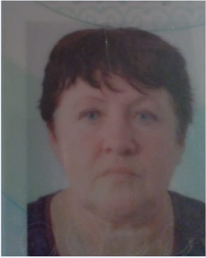 | Тех.персонал | №16/05-02 от 01.04.2014г
5 | Эберц Наталья Анатольевна | КГУ «ОСШ с.Заозерный», тех.персонал |  |  | № 72 от 02.07.2018г
6 | Жандбаева Сауле Каирбаевна | КГУ «ОСШ с.Заозерный», тех.персонал | 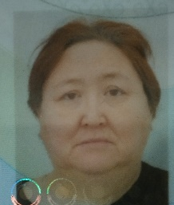 | Тех.персонал | № 47 от 01.04.2023г
7 | Зейферт Елена Сергеевна | КГУ «ОСШ с.Заозерный», вахтер |  | Вахтер | № 53 от 01.06.2021г
8 | Зейферт Виктор | КГУ «ОСШ с.Заозерный», рабочий по школе |  | Рабочий по школе | № 21 от 01.10.2022г
9 | Шаймерденов Мурат Амангельдинович | КГУ «ОСШ с.Заозерный», сторож | 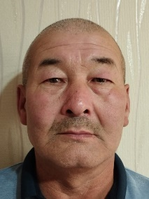 | Сторож | № 02 от 01.09.2021г
10 | Котенко Дмитрий Сергеевич | КГУ «ОСШ с.Заозерный», сторож |  | Сторож | № 11 от 01.10.2021г
11 | Уткин Вячеслав Александрович | КГУ «ОСШ с.Заозерный», сторож | 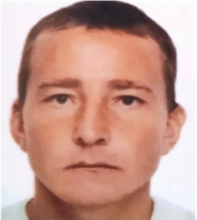 | Сторож | № 23 от 01.10.2022г
12 | Уткина Анна Юрьевна | КГУ «ОСШ с.Заозерный», повар |  | Повар | № 57 от 01.06.2023г

